TALLER N4 S3

Brayan Andres Cañas León
Sebastian Niño Forero

ELIECER MONTERO OJEDA
Docente

Unidades Tecnológicas De Santander
Facultad De Ciencias Naturales e Ingenierías
Bucaramanga/Colombia
2026-1

Introducción y Motivación

1.1 Problema Inicial
En el proyecto "Sistema Bancario Core", el procesamiento de transacciones se realiza en transaccion.py con condicionales para decidir qué hacer según el canal (web, móvil, cajero) y tipo (depósito, retiro, transferencia):
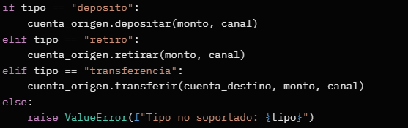
Problemas:
- Cada vez que se agrega un nuevo canal (ej. "prestamo", "inversion", "corresponsal") o tipo de transacción, hay que modificar procesar() → viola OCP.
- El código está cerrado a la extensión y abierto a la modificación.
- Violación de SRP: la clase Transaccion hace demasiadas cosas (decidir + ejecutar).

1.2 La solución: Patrón Factory Method
Definición formal El patrón Factory Method define una interfaz para crear un objeto, pero deja que las subclases decidan qué clase instanciar. Permite delegar la creación de objetos a clases especializadas.
Relación con SOLID
- Open/Closed Principle (OCP): Podemos introducir nuevos tipos de transacciones/canales sin modificar el código existente.
- Single Responsibility Principle (SRP): La responsabilidad de instanciar una familia específica de objetos se traslada a clases concretas especializadas.

Estructura y Variantes de Implementación

Estructura Canónica
Componentes principales:
- Producto (interfaz/abstracta): define la interfaz de los objetos que el método fábrica crea (ej. Transaccion).
- Producto Concreto: implementa la interfaz (ej. TransaccionWeb, TransaccionMovil).
- Creador (abstracto): declara el método fábrica (ej. crearTransaccion()).
- Creador Concreto: sobrescribe el método fábrica para retornar un Producto Concreto (ej. WebFactory, MovilFactory).

Variantes de Implementación
- Factory Method Básico (la usada en el proyecto)
  - Creador abstracto con método fábrica abstracto.
  - Creadores concretos sobrescriben para retornar productos específicos.
- Factory Method Parametrizado
  - El método fábrica recibe parámetros (ej. tipo o canal) y decide internamente qué crear.
- Abstract Factory (variante relacionada, no usada aquí)
  - Crea familias de productos relacionados (ej. UI para Windows/Mac).

Implementación Paso a Paso en el Proyecto
- Identificar punto de creación problemático
  - En Transaccion.procesar(): condicionales según canal/tipo.
- Definir interfaz Producto
  - Transaccion como interfaz/abstracta con método ejecutar().
- Crear Productos Concretos
  - TransaccionDeposito, TransaccionRetiro, TransaccionTransferencia.
- Definir Creador abstracto
  - TransaccionFactory con método abstracto crearTransaccion().
- Crear Creadores Concretos
  - DepositoFactory, RetiroFactory, TransferenciaFactory.
- Refactorizar cliente
  - En main.py, seleccionar factory según tipo y usar factory.crearTransaccion().

¿En qué partes del proyecto se implementó Factory Method?
# | Clase / Componente | ¿Por qué Factory Method aquí? | Beneficio concreto en el proyecto
1 | TransaccionFactory (abstracta) | La creación de transacciones depende del tipo (depósito/retiro/transferencia) y canal. | Agregar nuevos tipos/canales sin modificar código existente (OCP).
2 | DepositoFactory / RetiroFactory | Delega la creación del objeto concreto según el tipo de operación. | Cada tipo tiene su lógica específica sin condicionales en procesar().
3 | CanalFactory (opcional futuro) | Si se agregan canales nuevos (prestamo, inversión), se crea una factory por canal. | Extensible sin tocar Transaccion.procesar().
Qué modificaciones se hicieron en transaccion.py
Antes
Problemas de esta versión:
- Cada nuevo tipo obliga a modificar procesar() → viola OCP.
- Si cambias la lógica de retiro, tocas el núcleo de Transaccion.
- Código crece y se hace difícil de mantener.
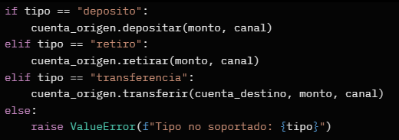

Después
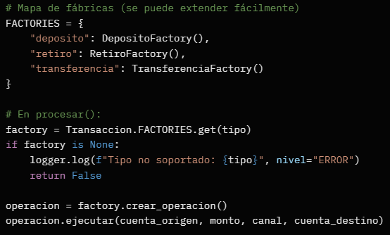
Se crearon operacion_factory.py y operacion.py
• operacion.py → Es el "qué" (el producto). Define la interfaz común (Operacion) y las implementaciones reales. Función: Cada tipo de operación tiene su propia clase que encapsula la lógica específica (ej. OperacionTransferencia sabe que necesita cuenta_destino y llama a transferir()).
• operacion_factory.py → Es el "cómo se crea" (el creador). Define la fábrica abstracta y las fábricas concretas. Función: Decide qué clase de operación instanciar según el tipo. Ejemplo: si tipo = "retiro", RetiroFactory.crear_operacion() devuelve una OperacionRetiro

